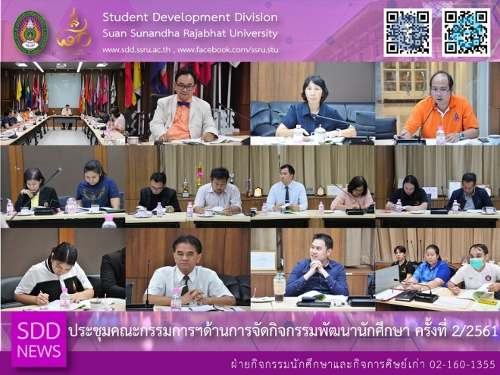

The 2nd Student Development Activities Board Meeting for 2018

On 25 October 2018, 13.00 – 16.00 hrs., Student Activities and Alumni Affairs Section of Student Development Division conducted the 2nd Student Development Activities Board Meeting for 2018 at Worraraksananong Meeting Room, 3rd floor, Health and Sport Center Building where Asst. Prof. Dr. Chananart Meenanan, Vice-President for Student Affairs was as a chairperson at the meeting.

At the meeting, the chairperson requested for cooperation in monitoring the student activities and informed a draft schedule of commencement rehearsal for academic year 2018; the rehearsal (6 – 7 April 2019), the dress rehearsal (8 – 9 April 2019) and the commencement ceremony (16 – 17 April 2019) at Pok Kloa Room, Aneknitas Building, Sukhothai Thammathirat Open University, Nonthaburi Province.

In addition, Mrs. Pornpris Praditpong, Director of SDD and Mr. Nipon Chaiyaprueksathon, Head of Student Activities and Alumni Affairs Section reported the activities on the 80th Anniversary Ceremony of SSRU Board Meeting “Smart Archetype University to the Society” and Kaew Ruam Chor 2018 that would be held on Sunday 28 October 2018 at 4th floor, Health and Sport Center Building., At this special event, SDD, as the host of student affairs, makes a focus attention on the student participation in arranging activities and the roles of club advisor in monitoring and advising these extracurricular activities.

Reported: Ms. Suwimol Thepphanom/Ms. Saowapa Chaiyaprueksathon
Translated: Ms. Atcharapun Daiporn
Proofed: Asst. Prof. Siri-Orn Champatong
Photo: Ms. Suwimol Thepphanom
Public Relations, Student Development Division

ประชุมคณะกรรมการฯ ด้านการจัดกิจกรรมพัฒนานักศึกษา ครั้งที่ 2/2561

บ่าย วันที่ 25 ตุลาคม 2561 กองพัฒนานักศึกษา โดยฝ่ายกิจกรรมนักศึกษาและกิจการศิษย์เก่า จัด การประชุมคณะกรรมการปฏิบัติงานด้านการจัดกิจกรรมพัฒนานักศึกษา มหาวิทยาลัยราชภัฏสวนสุนันทา ครั้งที่ 2/2561 ขึ้น ณ ห้องประชุมวรลักษณานงค์ ชั้น 3 อาคารศูนย์สุขภาพและกีฬา โดย ผศ.ดร.ชนนาถ มีนะนันทน์ รองอธิการบดีฝ่ายกิจการนักศึกษา เป็นประธานในการประชุมดังกล่าว

ประเด็นการประชุมที่สำคัญ ประธานที่ประชุมขอความร่วมมือในการกำกับดูแลการจัดกิจกรรมของนักศึกษา และแจ้งร่าง กำหนดการฝึกซ้อมบัณฑิตในพิธีพระราชทานปริญญาบัตร ประจำปีการศึกษา 2561 ซึ่งกำหนดการฝึกซ้อมย่อยระหว่างวันที่ 6 – 7 เมษายน 2562 และฝึกซ้อมใหญ่ 8 – 9 เมษายน 2562 ทั้งนี้ มหาวิทยาลัยราชภัฏสวนสุนันทาจะเข้ารับพระราชทานปริญญาบัตร ในวันที่ 16 – 17 เมษายน 2562 ณ ห้องปกเกล้า อาคารอเนกนิทัศน์ มหาวิทยาลัยสุโขทัยธรรมาธิราช จังหวัดนนทบุรี

ต่อจากนั้น นางพรพิศ ประดิษฐพงษ์ ผู้อำนวยการกองพัฒนานักศึกษา และนายนิพนธ์ ชัยพฤกษทล หัวหน้าฝ่ายกิจกรรมนักศึกษาและกิจการศิษย์เก่า รายงานต่อที่ประชุมในกิจกรรมงานเฉลิมฉลองครบรอบ 80 ปีแห่งการสถาปนามหาวิทยาลัย ราชภัฏสวนสุนันทา “มหาวิทยาลัยแม่แบบที่ดีของสังคม” ต่อด้วยการจัดกิจกรรม แก้วรวมช่อ ประจำปีการศึกษา 2561 ในวันอาทิตย์ที่ 28 ตุลาคม 2561 ณ อาคารศูนย์สุขภาพและกีฬาชั้น 4 และปิดท้ายด้วยการดำเนินงานของชมรมนักศึกษา ซึ่งในปีการศึกษา 2561 กองพัฒนานักศึกษา ในนามหน่วยงานหลักด้านงานกิจการนักศึกษา ได้มุ่งเน้นการมีส่วนร่วมของนักศึกษาในการจัดกิจกรรมเป็นสำคัญ และการกำกับดูแลของอาจารย์ที่ปรึกษาที่มีบทบาทสำคัญในการให้คำปรึกษาและการควบคุมการจัดกิจกรรมนอกหลักสูตรของนักศึกษา

ข่าว: นางสาวสุวิมล เทพนม/นางสาวเสาวภา ชัยพฤกษทล
แปล: นางสาวอัจฉราพรรณ ได้พร
ตรวจ: ผู้ช่วยศาสตราจารย์ สิริอร จำปาทอง
ภาพ: นางสาวสุวิมล เทพนม
งานประชาสัมพันธ์ฯ กองพัฒนานักศึกษา

